
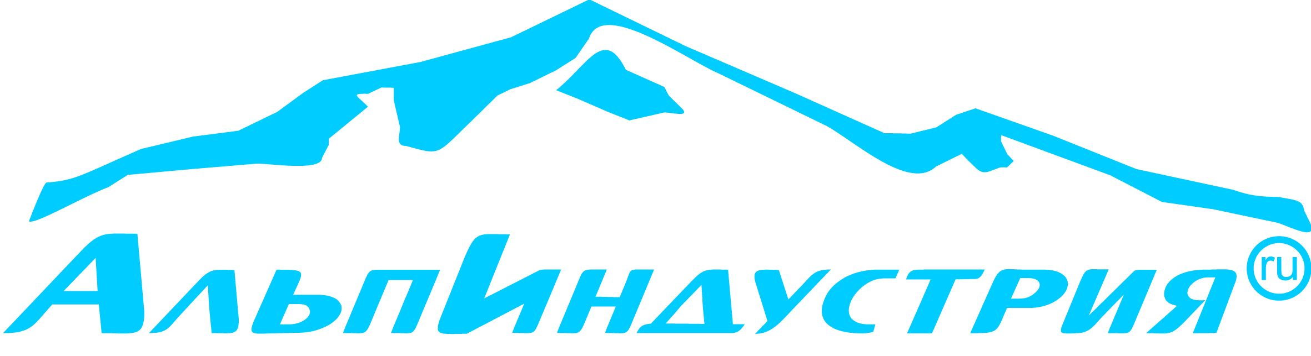



Лыжникам и сноубордистам - любителям фрирайда, бэккантри и ски-тура.

«Разомнись перед горами, умори себя за час!»

I ЭТАП ЛЮБИТЕЛЬСКОГО КУБКА МОСКВЫ 2018
- Дата проведения: 27 января 2018 года (суббота).
- Место проведения: Спортивный комплекс КАНТ, станция метро «Нагорная». Адрес: г. Москва, Электролитный проезд, дом 7, корпус 2 http://kant-sport.ru/contacts/
- Организаторы соревнований:
- Компания Альпиндустрия
- Компания КАНТ
- Энтузиасты ски-альпинизма
- Федерация альпинизма и скалолазания г. Москвы

- Программа соревнований:
- 12:00 – 12:40 - регистрация, оплата стартового взноса и получение номеров
- 12:40 – 12:50 - предстартовый брифинг
- 13:00 – старт
- Ориентировочно 14:10 окончание гонки, для финишировавших – чай с плюшками
- 14:30 – объявление итогов, награждение победителей, лотерея.
- Характеристика гонки и описание трассы
«Разомнись перед горами, умори себя за час» - индивидуальная гонка продолжительностью 1 час. Общий старт для мужчин и женщин, лыжников и сноубордистов (сплитбордистов).
Трасса состоит из двух петель (кругов), за время гонки проходится максимально возможное количество петель:
1. Первая петля - движение на лыжах, сплитборде с наклеенными камусами или снегоступах по пересечённой местности, подъём на высшую точку и спуск на лыжах или сноуборде по неподготовленному склону (перепад высот около 45 м).
2. Вторая петля – подъем на высшую точку с лыжами или сплитбордом (сноубордом и снегоступами), закреплёнными на рюкзаке и спуск по тому же склону, что и на первой петле.

- Условия участия в гонке
К участию допускаются все желающие старше 16 лет, имеющие необходимое снаряжение и экипировку, подписавшие «Соглашение об участии» и оплатившие стартовый взнос. При предварительной регистрации на сайте размер стартового взноса – 400 рублей, при регистрации в день соревнования – 500 рублей.

Участники моложе 21 года и старше 55 лет освобождаются от уплаты стартового взноса! Вы сможете зарегистрироваться на старте перед соревнованиями.

- Снаряжение и одежда:
- Пара лыж с металлическими кантами и креплениями заводского производства для ски-тура или телемарка, сплитборд или сноуборд.
- Ботинки должны закрывать голеностопный сустав (рекомендуем с рифленой подошвой).
- Палки лыжные (пара).
- Пара камусов (ски-тур, телемарк, сплитборд) или снегоступы (для сноубордистов). Камуса должны быть убраны в рюкзак или карманы одежды, если они не закреплены на лыжах или сплитборде, снегоступы должны быть убраны в рюкзак или закреплены на рюкзаке на спусках и на подъеме второй петли (недопустимо спускаться с камусами или снегоступами в руках!).
- Каска.
- Очки солнцезащитные или горнолыжная маска.
- Перчатки.
- Рюкзак, на который необходимо закрепить лыжи или сплитборд (сноуборд+снегоступы) на этапе «подъём без лыж или сноуборда»(!)
- Одежда: должна быть с длинными рукавами и длинными штанинами, минимум 2 слоя (верх).
- Условия подведения итогов:
По прошествии 60 минут с момента старта лидер заканчивает очередной круг и финиширует, все участники финишируют за лидером (независимо от количества пройденных кругов).
При подведении итогов учитывается количество пройденных участником кругов, а при равенстве кругов – время. Итоги по лыжникам и сноубордистам (спритбордистам) подводятся раздельно.

Победителем Кубка г.Москвы по ски-альпинизму (мужчины, женщины) считается спортсмен, занявший наиболее высокие места во всех этапах Кубка г.Москвы и получивший в сумме максимальное количество кубковых баллов. За каждый этап начисляются баллы в соответствии с Приложением.

Расписание стартов:
- I этап 27.01.18
- II этап 10.02.18 (проект)
- III этап 17.02.18 (проект)
- Награждение
Первые три места у лыжников и сноубордистов (сплитбордистов) награждаются грамотами.
После награждения для участников соревнований состоится лотерея – розыгрыш призов от спонсоров.

Заявки на участие:
- До 17 часов 26.01.18 подать заявку на участие можно на сайте: https://alpindustria.ru/school/lessons/686.html (кнопка «Зарегистрироваться»), размер стартового взноса 400 руб.
- В день соревнований с 12:00 до 12:40 можно заявиться на месте старта со стартовым взносом 500 руб.

Организатор: компании Кант и Альпиндустрия
Контакты: Романов Сергей Алимович (кнопка «Задать вопрос»), контактный тел. 8-916-624-0645

Приложение
Количество заработанных кубковых баллов на каждом этапе определяется по следующей таблице.

Занятое  место в этапе | Баллы за гонку | Занятое  место в этапе | Баллы за гонку | Занятое  место в этапе | Баллы за гонку
1 | 100 | 11 | 24 | 21 | 10
2 | 80 | 12 | 22 | 22 | 9
3 | 60 | 13 | 20 | 23 | 8
4 | 50 | 14 | 18 | 24 | 7
5 | 45 | 15 | 16 | 25 | 6
6 | 40 | 16 | 15 | 26 | 5
7 | 36 | 17 | 14 | 27 | 4
8 | 32 | 18 | 13 | 28 | 3
9 | 29 | 19 | 12 | 29 | 2
10 | 26 | 20 | 11 | 30 | 1

